ГО ЧС МР Калтасинский район Республики Башкортостан

Покупка пиротехники:
- Только в специализированных магазинах;
- Фейерверки должны быть с защитными колпачками, закрывающим фитиль от случайного возгорания, и с наконечниками, чтобы надежно закрепить их в земле перед запуском;
- Следите, чтобы упаковка не была мятой, изделие не сломано, инструкция написана на русском языке, а само изделие не имело истекшего срока годности;
- Внимательно читайте инструкцию.

- Покупайте пиротехнические изделия только в специализированных магазинах;
- Выполнять любые действие, не предусмотренные инструкцией;
- Разбирать их, направлять в сторону людей, животных, строений, запускать с рук, с балконов;
- Носить петарды во внутренних карманах.
- Запускать их ближе30 метров от жилых домов, над ней не должно быть деревьев, линий электропередач и других препятствий
- Фейерверки должны быть с защитными колпачками, которые закрывают фитиль от случайного возгорания, и с наконечниками, чтобы надежно закрепить их в земле перед запуском;
- Следите, чтобы упаковка изделия не была мятой, инструкция написана на грамотном русском языке, чтобы изделие не имело истекшего срока годности.

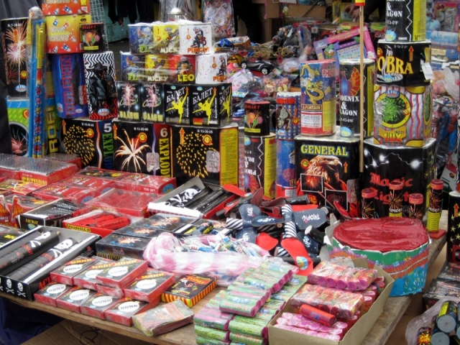
При использовании пиротехнических изделий запрещается:
- Запускать при сильном ветре, ближе 30 метров от строений, деревьев, легковоспламеняющихся предметов;
- Применять изделия, если они сломались или у них истек срок годности;
- Разбирать их;
- Запускать с рук;
- Запускать с балконов, лоджий, направлять фейерверки на людей, животных и строения;
- Носить петарды во внутренних карманах.

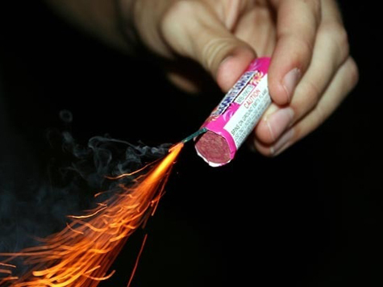

Вид изделия | Правила запуска
Ракета | Нельзя запускать с рук. Хвост улетает вместе с ракетой и может поранить руки. Перед запуском плотно воткнуть в землю или снег.
Римская свеча | Врыть в землю или снег на две трети или привязать к штырю. В ином случае она может наклониться и полететь не наверх, а вбок.
Батарея салютов | Обложите батареи салютов кирпичом, камнями, землей или снегом, чтобы во время работы они не стали стрелять в сторону зрителей.

Телефоны экстренной помощи:
Единая служба спасения – 01 (городской телефон) или 112 (сотовый)

